به نام خدا

نام :

نام خانوادگی :

شماره دانشجویی :

نام استاد :

درس :

موضوع :

مقدمه :

برنامه انتخاب واحد نوشته شده با زبان برنامه نویسی سی شارپ با استفاده از بانک اطلاعاتی SQL Server میباشد و با تکنولوژی WindowsFormApplicaion نوشته شده هست. این برنامه یک برنامه کوچک میباشد که شما میتوایند با آن یک اکانت بسازید و به عنوان یک دانشجو از آن استفاده کنید

پروژه :

برنامه با زبان سی شارپ نوشته شده و یک ویندوزفرم اپلیکشن میباشد که با استفاده از Sql Server کار میکند البته فعلا در داخل این پروژه از Sql Server Express استفاده شده که بعدا با تغییر کانکشن میتواند به کار خود در سرور اس کیو ال سرور ادامه دهد.

روش ارتباط برنامه با دیتابیس به صورت Ado.net میباشد که به صورتی که گوئری ها را به صورت مستقیم به دیتابیس میدهیم که یک سری مشکلاتی را نیز در خود دارد که از بحث سختی کد بگذریم امنیت کار را پایین میاورد و درصد Sql Injection را بالا میبرد.

در این برنامه ما سه نوع کاربر داریم :

* دانشجو
* استاد
* مدیر سیستم

دانشجو : در کاربر دانشجو کاربر میتواند کار هایی نظیر :

* حذف و اضافه
* کار های مالی
* مشاهده وضعیت ترم جاری

را انجام دهد در تصویر زیر شما بخش دانشجو را از برنامه مشاهده میکنید

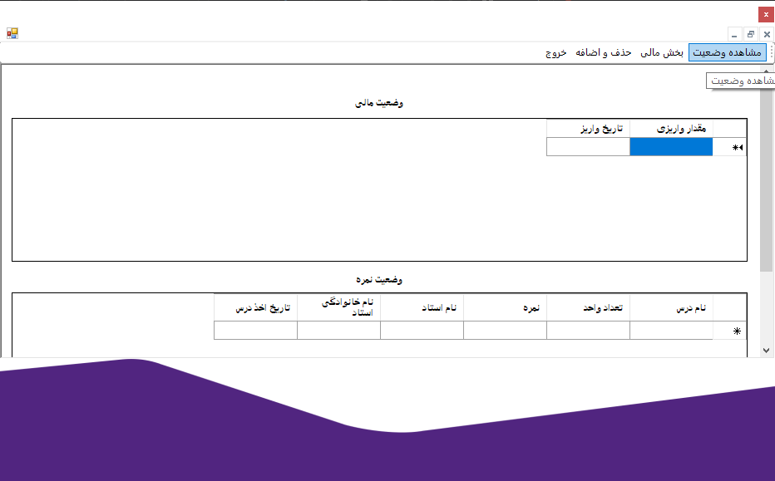

استاد :

شما به عنوان استاد میتوانید به دانشجو هایی که در حذف و اضافه شما را انتخاب کرده اند نمره بدهید

مدیر سیستم :

مدیر سیستم می تواند تمام عملیات های زیر را انجام دهد :

* تعریف دانشجوی جدید
* تعریف استاد
* تعریف کلاس
* ویرایش اطلاعات دانشجو

در تصویر زیر بخش مدیر سیستم را مشاهده میکنید :

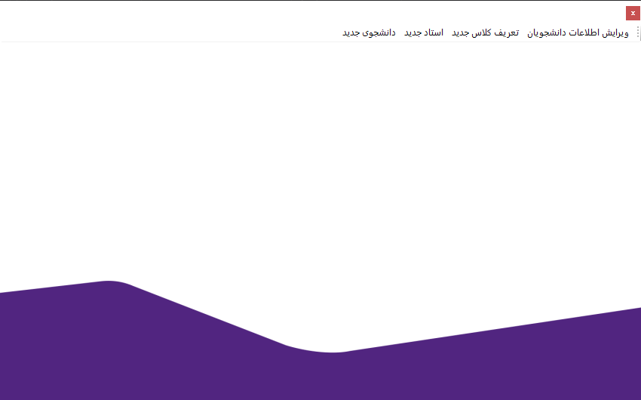

کلام پایانی :

نرم افزار به صورت منظم و با هر تابع یک کامنت ساخته شده و بسیار قابلیت ارتقا دارد و هر زمان میتواند مورد استفاده قرار بگیرد

پایان